广州科学城水务投资集团有限公司
凤凰一路污水泵站“11·19”
中毒和窒息一般事故
调查报告

2020年11月19日14时26分许，广州科学城水务投资集团有限公司维管部机修工人在广州市黄埔区九佛街凤尾村红卫地铁B1站凤凰一路污水泵站内拆卸单向阀返回井口时，发生一起中毒和窒息事故，造成2人死亡，1人重伤。直接经济损失约406万元人民币。
依据《中华人民共和国安全生产法》、《生产安全事故报告和调查处理条例》（国务院令第493号）等有关法律法规，广州市黄埔区人民政府依法组织成立广州科学城水务投资集团有限公司凤凰一路泵站维修改造项目“11·19”事故调查组（以下简称事故调查组），由区应急管理局牵头，区公安分局、水务局、国资局、总工会、九佛街、区消防救援大队派员参加，全面开展事故调查工作。
事故调查组坚持“科学严谨、依法依规、实事求是、注重实效”的原则，通过现场勘察、调查取证、采样检测和专家分析，查明了事故发生的经过、原因、人员伤亡和直接经济损失情况，认定了事故性质和责任，提出了对有关责任单位和责任人员的处理建议和事故防范措施，现将有关情况报告如下：
- 事故基本信息
- 事故单位情况
单位名称：广州科学城水务投资集团有限公司（简称科学城水投公司）
类型：有限责任公司(法人独资），科学城（广州）投资集团有限公司下属子公司，具备独立法人资格。
住所：广州市黄埔区开发大道348号710室
法定代表人：谢强鹏
注册资本：20000万人民币
经营范围：自来水生产；自来水供应；固体废物治理；污水处理及其再生利用；水污染治理；企业自有资金投资；项目投资（不含许可经营项目，法律法规禁止经营的项目不得经营）；城市水域垃圾清理。
- 事故相关单位
单位名称：科学城（广州）投资集团有限公司
类型：有限责任公司(国有独资），科学城水投公司的上级公司。
住所：广州市经济技术开发区东区连云路2号6-8楼
法定代表人：洪汉松
注册资本：贰拾陆亿元人民币
经营范围：商务服务业
- 事故维修工程基本情况
事故所在的凤凰一路污水泵站于2019年5月5日开始由科学城水投公司负责运营，现由科学城水投公司下属的九龙水质净化一厂负责日常维护管理。2020年9月，由于该污水泵站三台水泵出现故障停运，根据会议统一协调，由科学城水投公司负责该污水泵站修复，事故发生在科学城水投公司维修水泵管道拆除单向阀的施工过程中。该污水泵站井内部结构见图1。
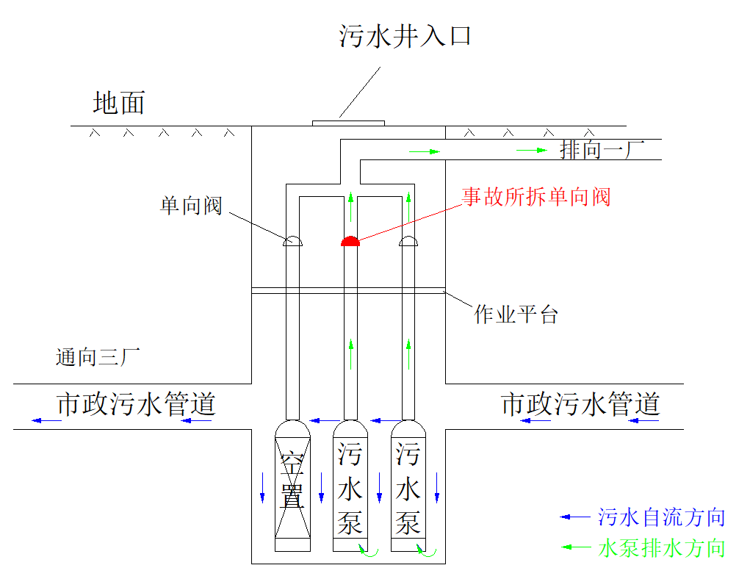
图1 该污水泵站井内部结构示意图
维修工作流程为：将污水泵（含钢管）从单向阀处拆开，用电动葫芦提升至地面，更换为PVC塑料管后，再将水泵（含PVC管）下放至井底，最后重新连接排水管道，工作流程见图2。
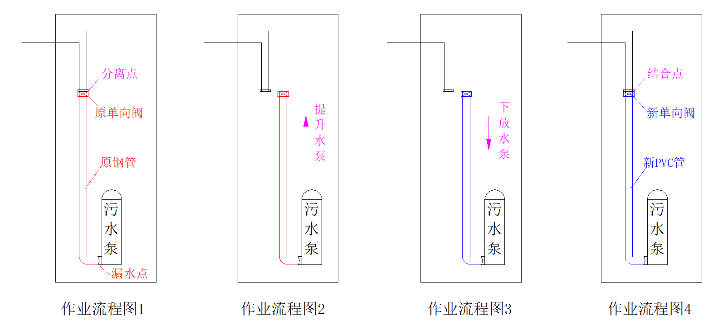

图2 工作流程示意图
- 事故发生经过和应急处置情况
- 事故发生详细经过
1.施工前期准备情况
2020年10月16日，科学城水投公司运营调度会议商定，由维管部负责将凤凰一路污水泵站修复。会后维管部部长谢志雄指派设备机电主管陈剑雄、维修班长包志国负责落实，陈剑雄负责编制施工方案和工作协调，包志国负责准备材料和具体施工。
2020年11月18日，包志国通知陈剑雄维修材料已经准备完毕，可以协调施工事宜。陈剑雄联系九龙水质净化一厂副厂长梁军，当污水井内水位下降至作业平台以下时及时通知维管部，维管部准备修复凤凰一路污水泵站。
2020年11月19日上午，梁军通知陈剑雄污水井内水位已经下降至作业平台以下，可以进行修复作业。陈剑雄通知包志国可以作业后，包志国带领李学锋、许慎文、黄竞业4人前往凤凰一路污水泵站。梁军安排段秋波带领龙仲荣、李志和、汤海祥和刘建锋5人携带施工工具（通风机、电动葫芦、电焊机、梯子等）前往凤凰一路污水泵站配合维管部进行水泵管路修复工作。
2.事发经过情况
11月19日下午13时30分，9名作业人员到达现场后，包志国安排黄竞业负责接通临时用电电源，包志国未安排对污水井内通风和气体检测，安排其他人员进行施工作业的准备工作。
下午14时许，包志国带领李学锋、许慎文通过泵站原有的不锈钢直梯进入污水井内，对中间位置水泵上方的单向阀进行拆除，作业过程中未佩戴防毒面具。包志国作业前未做风险识别，没有意识到管道内可能存有积水和有毒有害气体。
下午14时20分许，在许慎文拆单向阀的过程中，管道内因污水长时间发酵产生的有毒有害气体（硫化氢、氨等）和污水倒流喷出。包志国立即带领李学锋、许慎文从不锈钢直梯爬出，包志国、李学锋先后爬出井口。事故现场见图3。
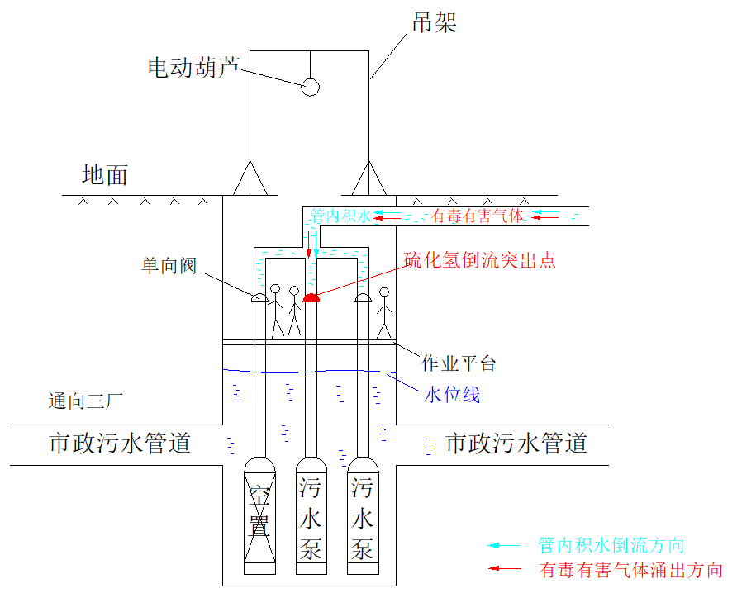
图3 事故发生现场示意图
许慎文在爬到梯子一半时晕倒并掉入水中，包志国、李学锋随即折回井内进行救援，未系挂安全带、未佩戴防毒面具，进入污水井后包志国晕倒并掉入水中，李学锋则瘫坐在作业平台上。
九龙水质净化一厂高级主管段秋波拨打119求助，龙仲荣拨打110报警。救援人员赶到后，于15时28分将李学锋救出泵井，随后送往南方医科大学南方医院抢救，历经1个月救治，目前认知差，无法正常交流，初步确定为重伤。包志国、许慎文分别于事故当天16时10分和16时28分被救出泵井，随后送往中山大学岭南医院，经抢救无效死亡。

（二）事故信息接报及响应处置情况
11月19日14时26分，事故发生。
14时32分，九龙消防救援站接报：凤凰一路污水泵站有3人在维修下水道水泵时晕倒。
14时38分，九龙消防救援站派2车12名指战员到达现场。
15时06分，区应急管理局指挥中心接到事故报告。
15时28分，第一名被困人员李学锋被救出泵井，并被送往南方医科大学南方医院抢救。
16时08分，区应急管理局、公安分局、水务局，九佛街道等相关部门执法人员及时赶赴现场处置。
16时10分，第二名被困人员包志国被救出，被送往中山大学岭南医院经抢救无效死亡。
16时27分，区委常委、常务副区长毛松柏同志到达事故现场，向相关单位了解事故情况及救援进展情况，并提出工作要求。
16时28分，第三名被困人员许慎文被救出，被送往中山大学岭南医院经抢救无效死亡。
事故调查组要求科学城水投公司积极抢救伤员，妥善安置家属，封锁事故现场，做好事故调查配合工作，要求全区所有有限空间作业立即停止施工。

（三）人员伤亡、直接经济损失及善后情况
事故造成2人死亡,1人重伤，死者的善后赔偿和伤者的医疗救治费用共计约人民币406万元，科学城水投公司已与死者家属就赔偿问题达成一致意见，签订《协议书》，科学城水投公司分别向包志国、许慎文家属赔偿人民币190万元和200万元，李学锋救治医疗费16万元。
- 事故调查情况
- 事故现场勘察情况
2020年11月20日，执法人员在梁军和段秋波的陪同下，对事故现场进行了勘验，并制作了勘验笔录，编号为：（穗埔）应急勘〔2020〕执010号（见附件1）。事故现场平面位置见图4。
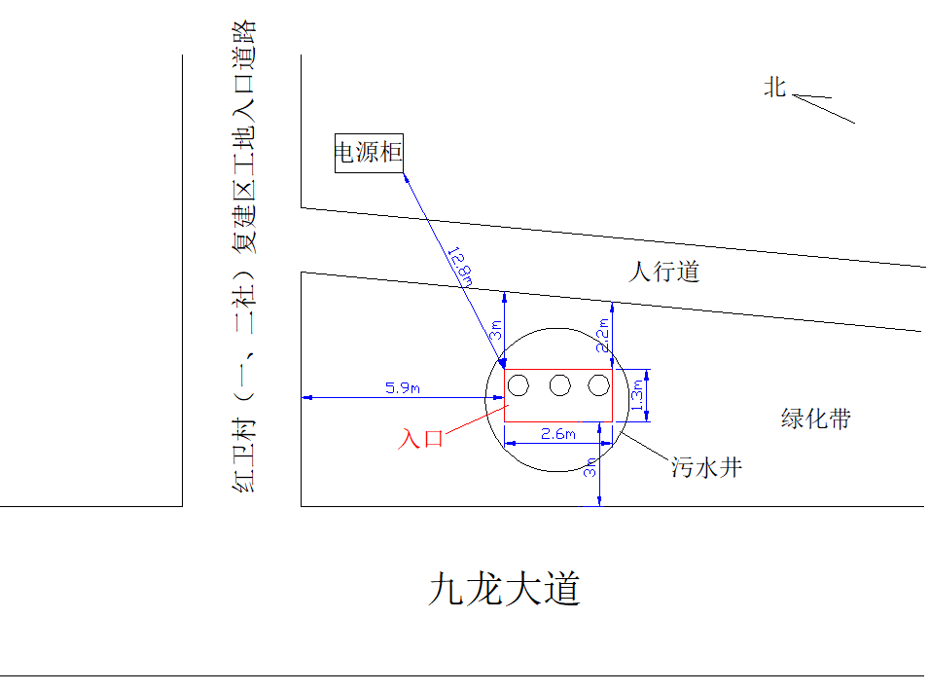
图4 事故现场平面位置示意图

（二）专家组分析及技术检测情况
事故发生后，事故调查组邀请给排水、安全工程、职业卫生3名专家组成专家组对事故现场进行了技术分析，并出具了专家组技术分析报告（见附件2）。
事故发生后，现场救援排水和通风导致倒流的污水和有毒气体已排出。为分析致死原因，区应急管理局紧急委托广东汇成安全健康环境咨询有限公司对污水井内空气中残留的有毒、有害物质进行了采样检测，并出具了技术检测报告，在污水井内空气中检测出残留的硫化氢和氨气（见附件3）。

（三）公司管理情况
1.安全管理架构情况
科学城水投公司有员工约300人，设有安全生产委员会，安委会办公室设在综合部，设置有分管安全生产的副总经理。董事长为安全生产第一责任人，公司下设10个分厂和6个部门，每个分厂和部门均配有兼职安全生产管理人员，企业安全生产组织架构见图5。
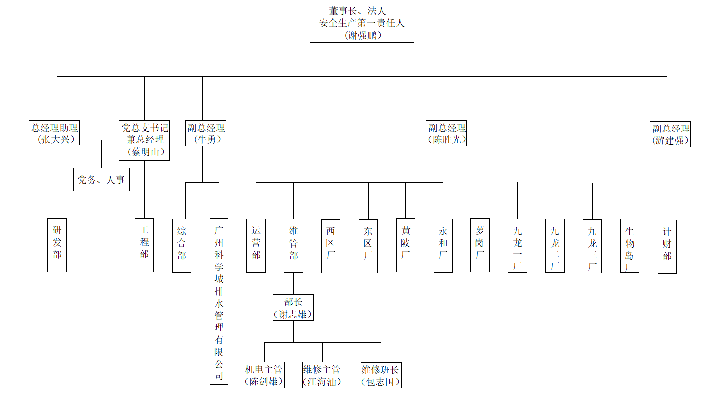
图5 企业安全生产组织架构图
2.安全管理制度情况
科学城水投公司制定有安全生产管理制度规范、教育培训计划、安全生产值班管理制度、安全生产事故隐患排查治理规定、外来施工单位安全管理制度、有限空间作业现场安全管理制度等安全生产管理制度，制定有生产安全事故应急救援预案。
3.安全生产教育培训及应急救援演练情况
科学城水投公司提供有日常安全生产教育培训记录，制定了有限空间作业的应急救援预案，也针对有限空间进行过专项的安全教育培训和演练，2020年进行过3次安全生产事故的应急救援演练，3名事故下井人员均参加过有限空间作业安全教育培训和演练。

（四）作业过程安全风险管控情况
1.施工方案及安全技术交底情况
针对11月19日的污水井管道修复工作，科学城水投公司维管部在作业前有制定、审批有限空间施工方案，但施工方案中没有识别出拆除单向阀过程中管道中可能存在的危险有害气体，以及对应的施工步骤、安全技术措施、防护应急措施，没有对施工现场作业人员进行安全技术交底，没有告知现场作业人员存在的危险有害因素。
2.作业票据调查情况
科学城水投公司未能提供事故工程施工前的《有限空间安全作业票》、《有限空间作业定期气体监测记录表》等有限空间作业票据资料。经查，班长包志国作业前未发起本次事故有限空间作业的安全票据审批申请，组织现场施工时也没有按照公司安全作业票据上的要求落实监测、防护等安全工作。九龙水质一厂和维管部两个部门均没有对该事故作业做过安全作业票据申请和审批。
3.现场安全监管和防护措施情况
科学城水投公司维管部班长包志国现场安全监管缺失，现场监护人员未正确履行安全监管职责，现场作业人员进入有限空间作业前未能进行有效气体检测，作业时未佩戴符合国家标准或者行业标准规定的劳动防护用品（正压式呼吸器、安全带）。
4.事故现场盲目施救情况调查
该有限空间作业前没有辨识管道中可能存在的有毒气体，当许慎文晕倒并掉入水中，包志国、李学锋还没有意识到井内存在的有毒气体，未系挂安全带、未佩戴防毒面具就折回井内救援，充分暴露出了公司有限空间作业应急救援培训不到位，作业人员安全意识淡薄，现场安全监管缺失。
- 事故原因分析
- 事故直接原因
1.有限空间作业人员打开排污管单向阀后大量污水倒流喷出并伴随有毒气体（硫化氢）排出，作业人员吸入过量有毒气体（硫化氢）导致伤亡。
2.作业人员在作业和救援时未正确使用防护用品（安全带、安全绳、正压式空气呼吸器），吸入过量有毒气体后，丧失自主行动能力，掉入污水中。

（二）事故间接原因
1.施工方案对维修过程的风险辨识不到位，忽略了管道内部可能存在有毒气体，未进行有效检测，拆除时没有对管道进行隔断，违反了《工贸企业有限空间作业安全管理与监督暂行规定》第八条的规定。
2.作业人员盲目施救，没有做好自身防护，没有佩戴必要的呼吸器具和救援器材，违反了《工贸企业有限空间作业安全管理与监督暂行规定》第二十三条的规定。
3.作业人员没有按公司有限空间作业操作规程办理有限空间作业票，没有明确本次作业现场负责人、监护人员、作业人员及其安全职责，违反了《工贸企业有限空间作业安全管理与监督暂行规定》第九条的规定。
4.科学城水投公司现场安全管理不到位，未能督促有限空间作业人员正确佩戴使用正压式呼吸器等符合国家标准或者行业标准规定的劳动防护用品，违反了《工贸企业有限空间作业安全管理与监督暂行规定》第十八条的规定。

（三）事故性质认定
综上所述，本次事故是作业人员安全意识淡薄、违章作业、盲目救援，施工单位安全管理不到位导致的一起生产安全责任事故。
- 事故责任认定和对责任者的处理意见
为深刻吸取事故教训，严肃追究相关责任单位和责任人的责任，教育有关人员，提高安全管理意识，防止同类事故再次发生，依据《中华人民共和国安全生产法》、《广东省安全生产条例》、《生产安全事故罚款处罚规定》、《安全生产违法行为行政处罚办法》、《安全生产领域违法违纪行为政纪处分暂行规定》、《工贸企业有限空间作业安全管理与监督暂行规定》、《最高人民检察院、公安部关于公安机关管辖的刑事案件立案追诉标准的规定（一）》等有关法律法规的规定，本着实事求是、尊重科学和“四不放过”的原则，对事故责任单位和责任人提出如下处理意见：
- 事故单位处理意见
科学城水投公司
科学城水投公司未及时发现并消除事故隐患，违反了《中华人民共和国安全生产法》第三十八条第一款的规定，未教育督促从业人员严格执行公司的有限空间的安全操作规范，未告知作业人员可能存在的危险因素以及事故应急措施，违反了《中华人民共和国安全生产法》第四十一条的规定；未监督、教育作业人员使用佩戴符合标准的劳动防护用品违反了《中华人民共和国安全生产法》第四十二条的规定。科学城水投公司作为事故单位，对事故的发生负有责任，依据《中华人民共和国安全生产法》第一百零九条第（一）项，由广州市黄埔区应急管理局依法给予其行政处罚。
- 给予行政处罚、政务处理的个人
谢强鹏，科学城水投公司董事长、法定代表人。
谢强鹏作为科学城水投公司的法定代表人、董事长、主要负责人、安全生产第一责任人，未督促、检查本公司安全生产工作，未能及时消除生产安全事故隐患，违反了《中华人民共和国安全生产法》第十八条第（五）项的规定，对事故的发生负有责任。
依据《中华人民共和国安全生产法》第九十二条第（一）款的规定，建议由广州市黄埔区应急管理局对其作出行政处罚，责令科学城（广州）投资集团有限公司依据《安全生产领域违法违纪行为政纪处分暂行规定》对其作出政纪处分，处理结果经区国资局审定后，书面报区安委办备案。
- 给予政纪处分的个人
1.谢志雄，科学城水投公司维管部部长。
谢志雄作为科学城水投公司维管部安全生产负责人，未认真履行安全生产职责，在施工方案无针对性、缺少危险、有害因素相应安全保障措施的情况下，仍然盲目签批，同时未督促落实有限空间的施工方案技术交底和有限空间安全作业票等审批，导致维管部3名员工触发管道内有毒、有害气体时无应对措施、盲目施救违反了《工贸企业有限空间作业安全管理与监督暂行规定》（国家安全生产监督管理总局令第59号，第80号修正）第八条的规定，对事故的发生负有管理责任。建议由科学城（广州）投资集团有限公司依据《安全生产领域违法违纪行为政纪处分暂行规定》第十二条第（一）款的规定，建议给予其开除处分，处分结果经区国资局审定后，书面报区安委办备案。
2.陈胜光，科学城水投公司副总经理。
陈胜光作为科学城水投公司分管维管部的副总经理，未有效督促、检查本公司有限空间作业的安全生产工作，未能及时消除生产安全事故隐患，违反了《中华人民共和国安全生产法》第二十二条第（五）项的规定，对事故的发生负有领导责任，建议由科学城（广州）投资集团有限公司依据《安全生产领域违法违纪行为政纪处分暂行规定》第十二条的规定，建议给予其行政记过处分，处分结果区国资局审定后，书面报区安委办备案。
- 建议追究刑事责任的个人
黄竞业，科学城水投公司维管部电工兼职安全员。
黄竞业作为本次事故有限空间作业的现场安全监护人员，没有落实其安全职责，没有督促现场下井作业人员佩戴个人防护用品进入有限空间作业的行为违反了《中华人民共和国安全生产法》第二十二条第（六）项，发生事故后对盲目施救的违规行为没有及时制止和纠正，违反了《工贸企业有限空间作业安全管理与监督暂行规定》（国家安全生产监督管理总局令第59号，第80号修正）第二十三条的规定，对本次事故的发生负有责任。依据《中华人民共和国安全生产法》第九十三条、《最高人民检察院、公安部关于公安机关管辖的刑事案件立案追诉标准的规定（一）》第八条第（一）项和《安全生产行政执法与刑事司法衔接工作办法》第三条的规定，其行为是否涉嫌刑事犯罪，建议由黄埔区公安分局调查处理；如不构成犯罪，建议由科学城（广州）投资集团有限公司依据《安全生产领域违法违纪行为政纪处分暂行规定》第十二条第（一）款的规定，给予其开除处分，处分结果经区国资局审定后，书面报区安委办备案。
- 应追究刑事责任，但建议免于追究的个人
1.包志国，科学城水投公司维管部维修班长
包志国作为维管部维修班长，是本次事故有限空间作业的现场负责人和具体施工组织者，作业前未发起本次事故有限空间作业的安全票据审批申请违反了《工贸企业有限空间作业安全管理与监督暂行规定》（国家安全生产监督管理总局令第59号，第80号修正）第八条的规定；作业前未做风险识别，并将有限空间作业方案和作业现场可能存在的危险有害因素、防控措施告知作业人员违反了《工贸企业有限空间作业安全管理与监督暂行规定》（国家安全生产监督管理总局令第59号，第80号修正）第十条的规定；未穿戴符合国家标准或者行业标准的劳动防护用品违反了《中华人民共和国安全生产法》第五十四条的规定，对事故的发生负有主要责任。依据《最高人民检察院、公安部关于公安机关管辖的刑事案件立案追诉标准的规定（一）》第八条第（一）项和《安全生产行政执法与刑事司法衔接工作办法》第三条的规定，应依法追究其刑事责任，但鉴于其在该起事故中死亡，建议免于追究其责任。
2.许慎文，科学城水投公司维管部维修工
许慎文，作为科学城水投公司维管部维修工，未穿戴符合国家标准或者行业标准的劳动防护用品违反了《中华人民共和国安全生产法》第五十四条的规定；在工作前没有进行本岗位安全检查违反了《广东省安全生产条例》第十六条第（五）项、第（六）项的规定，对事故的发生负有责任。依据《最高人民检察院、公安部关于公安机关管辖的刑事案件立案追诉标准的规定（一）》第八条第（一）项和《安全生产行政执法与刑事司法衔接工作办法》第三条的规定，应依法追究其刑事责任，但鉴于其在该起事故中死亡，建议免于追究其责任。
3.李学锋，科学城水投公司维管部维修工

李学锋作为科学城水投公司维管部维修工，未穿戴符合国家标准或者行业标准的劳动防护用品违反了《中华人民共和国安全生产法》第五十四条的规定；在工作前没有进行本岗位安全检查违反了《广东省安全生产条例》第十六条第（五）项、第（六）项的规定，对事故的发生负有责任。依据《最高人民检察院、公安部关于公安机关管辖的刑事案件立案追诉标准的规定（一）》第八条第（一）项和《安全生产行政执法与刑事司法衔接工作办法》第三条的规定，应依法追究其刑事责任，但鉴于其在该起事故中受重伤，认知差，无法正常交流，建议免于追究其责任。
- 给予内部处理的个人
1.陈剑雄，科学城水投公司维管部通用设备机电主管。
未履行本职工作，编制的有限空间施工方案无针对性、缺少多处主要内容、没有进行安全风险辨识，建议由科学城水投公司按照公司内部奖惩制度进行处理。并将处理结果书面报告黄埔区应急管理局。
2.江海汕，科学城水投公司维管部主管兼职安全员。
未履行本职工作，未按落实对维管部进行安全管理工作，建议由科学城水投公司按照公司内部奖惩制度进行处理。并将处理结果书面报告黄埔区应急管理局。
3.梁军，科学城水投公司九龙水质净化一厂副厂长（主持工作）。
未履行本职工作，未按规定进行安全管理，建议由科学城水投公司按照公司内部奖惩制度进行处理。并将处理结果书面报告黄埔区应急管理局。
4.段秋波，科学城水投公司九龙水质净化一厂高级主管。
未履行本职工作，未按规定进行安全管理，建议由科学城水投公司按照公司内部奖惩制度进行处理。并将处理结果书面
- 其他单位处理意见
科学城（广州）投资集团有限公司作为事故单位的上级公司，在对科学城水投公司的安全生产监管方面存在不足，建议向区政府作出深刻书面检讨，由区国资局按照年度绩效考核要求作出处理，处理结果书面报区安委办备案。
区水务局有对科学城水投公司进行过日常安全监管，但此次事故暴露出其在行业安全监管方面的薄弱和不足，建议区水务局向区政府作出深刻书面检讨。

六、事故主要教训
（一）“生命至上、安全第一”的理念没有牢固树立，“一线三排”机制未有效落实。公司有限空间等危险作业安全风险管控不到位，安全隐患排查治理不落实，作业人员安全意识淡薄，习惯性违章作业长期得不到有效治理，没有守住安全底线，最终酿成事故。
（二）公司重业务、轻党建，党总支部在安全生产遵章守纪方面的党建引领不突出，党员模范作用差，“党政同责”未能有效落实。
（三）行业监管失之于宽，失之于软，导致行业区属重点监管企业出现“灯下黑”，客观上纵容了企业的违法行为。

七、事故防范和整改措施
该事故属于典型的企业安全生产主体责任落实不到位导致的安全责任事故。为认真吸取事故教训，举一反三，防止发生同类事故，事故调查组结合本次事故暴露出来的突出问题，提出事故防范措施如下：
（一）科学城水投公司等全区国有企业要对照国家、省、市现行的有限空间等相关法律法规和国家标准进行深度自查自纠，切实履行安全生产主体责任，举一反三，逐一落实好有限空间、动火作业、高处作业等危险作业的相关隐患排查治理工作，进一步完善企业安全生产规章制度和安全组织架构，并形成自查整改报告，经区行业主管部门审核后报区安委办备案。
（二）全区各部门、各街镇要强化安全生产宣传教育，提升从业人员安全意识。全区企业必须认真吸取本次事故教训，开展全员警示教育，加强员工的安全教育培训，确保其具备必要的安全生产知识，熟悉有关的安全生产规章制度和安全操作规程，熟练掌握本岗位的安全操作技能，从本质上提升全区从业人员的安全生产水平。
（三）全区各行业主管部门、各街镇和企业要痛定思痛，牢固树立“人民至上，生命至上”的安全发展理念，狠抓安全生产责任制落实，严格落实“党政同责、一岗双责”，落实属地监管职责，建立健全“一线三排”安全生产隐患排查治理整改机制，坚决遏制各类安全事故发生。

《工贸企业有限空间作业安全管理与监督暂行规定》第八条：工贸企业实施有限空间作业前，应当对作业环境进行评估，分析存在的危险有害因素，提出消除、控制危害的措施，制定有限空间作业方案，并经本企业安全生产管理人员审核，负责人批准。
《工贸企业有限空间作业安全管理与监督暂行规定》第二十三条：有限空间作业中发生事故后，现场有关人员应当立即报警，禁止盲目施救。应急救援人员实施救援时，应当做好自身防护，佩戴必要的呼吸器具、救援器材。
《工贸企业有限空间作业安全管理与监督暂行规定》第九条：工贸企业应当按照有限空间作业方案，明确作业现场负责人、监护人员、作业人员及其安全职责。
《工贸企业有限空间作业安全管理与监督暂行规定》第十八条：工贸企业应当根据有限空间存在危险有害因素的种类和危害程度，为作业人员提供符合国家标准或者行业标准规定的劳动防护用品，并教育监督作业人员正确佩戴与使用。
《中华人民共和国安全生产法》第三十八条第一款： 生产经营单位应当建立健全生产安全事故隐患排查治理制度，采取技术、管理措施，及时发现并消除事故隐患。
《中华人民共和国安全生产法》第四十一条：生产经营单位应当教育和督促从业人员严格执行本单位的安全生产规章制度和安全操作规程；并向从业人员如实告知作业场所和工作岗位存在的危险因素、防范措施以及事故应急措施。
《中华人民共和国安全生产法》第四十二条： 生产经营单位必须为从业人员提供符合国家标准或者行业标准的劳动防护用品，并监督、教育从业人员按照使用规则佩戴、使用。
《中华人民共和国安全生产法》第一百零九条：发生生产安全事故，对负有责任的生产经营单位除要求其依法承担相应的赔偿等责任外，由安全生产监督管理部门依照下列规定处以罚款： （一）发生一般事故的，处二十万元以上五十万元以下的罚款； （二）发生较大事故的，处五十万元以上一百万元以下的罚款； （三）发生重大事故的，处一百万元以上五百万元以下的罚款； （四）发生特别重大事故的，处五百万元以上一千万元以下的罚款；情节特别严重的，处一千万元以上二千万元以下的罚款。
《中华人民共和国安全生产法》第十八条：生产经营单位的主要负责人对本单位安全生产工作负有下列职责： （一）建立、健全本单位安全生产责任制； （二）组织制定本单位安全生产规章制度和操作规程； （三）组织制定并实施本单位安全生产教育和培训计划； （四）保证本单位安全生产投入的有效实施； （五）督促、检查本单位的安全生产工作，及时消除生产安全事故隐患； （六）组织制定并实施本单位的生产安全事故应急救援预案； （七）及时、如实报告生产安全事故。
《中华人民共和国安全生产法》第九十二条：生产经营单位的主要负责人未履行本法规定的安全生产管理职责，导致发生生产安全事故的，由安全生产监督管理部门依照下列规定处以罚款： （一）发生一般事故的，处上一年年收入百分之三十的罚款； （二）发生较大事故的，处上一年年收入百分之四十的罚款； （三）发生重大事故的，处上一年年收入百分之六十的罚款； （四）发生特别重大事故的，处上一年年收入百分之八十的罚款。
《工贸企业有限空间作业安全管理与监督暂行规定》第八条：工贸企业实施有限空间作业前，应当对作业环境进行评估，分析存在的危险有害因素，提出消除、控制危害的措施，制定有限空间作业方案，并经本企业安全生产管理人员审核，负责人批准。
《安全生产领域违法违纪行为政纪处分暂行规定》第十二条：国有企业及其工作人员有下列行为之一，导致生产安全事故发生的，对有关责任人员，给予警告、记过或者记大过处分；情节较重的，给予降级、撤职或者留用察看处分；情节严重的，给予开除处分：（一）对存在的重大安全隐患，未采取有效措施的；（二）违章指挥，强令工人违章冒险作业的；（三）未按规定进行安全生产教育和培训并经考核合格，允许从业人员上岗，致使违章作业的；（四）制造、销售、使用国家明令淘汰或者不符合国家标准的设施、设备、器材或者产品的；（五）超能力、超强度、超定员组织生产经营，拒不执行有关部门整改指令的；（六）拒绝执法人员进行现场检查或者在被检查时隐瞒事故隐患，不如实反映情况的；（七）有其他不履行或者不正确履行安全生产管理职责的。
《中华人民共和国安全生产法》第二十二条：生产经营单位的安全生产管理机构以及安全生产管理人员履行下列职责： （一）组织或者参与拟订本单位安全生产规章制度、操作规程和生产安全事故应急救援预案； （二）组织或者参与本单位安全生产教育和培训，如实记录安全生产教育和培训情况； （三）督促落实本单位重大危险源的安全管理措施； （四）组织或者参与本单位应急救援演练； （五）检查本单位的安全生产状况，及时排查生产安全事故隐患，提出改进安全生产管理的建议； （六）制止和纠正违章指挥、强令冒险作业、违反操作规程的行为； （七）督促落实本单位安全生产整改措施。
《工贸企业有限空间作业安全管理与监督暂行规定》第二十三条：有限空间作业中发生事故后，现场有关人员应当立即报警，禁止盲目施救。应急救援人员实施救援时，应当做好自身防护，佩戴必要的呼吸器具、救援器材。。
《中华人民共和国安全生产法》第九十三条：生产经营单位的安全生产管理人员未履行本法规定的安全生产管理职责的，责令限期改正；导致发生生产安全事故的，暂停或者撤销其与安全生产有关的资格；构成犯罪的，依照刑法有关规定追究刑事责任。
《最高人民检察院、公安部关于公安机关管辖的刑事案件立案追诉标准的规定（一）》第八条：在生产、作业中违反有关安全管理的规定，涉嫌下列情形之一的，应予立案追诉：（一）造成死亡1人以上，或者重伤3人以上；（二）造成直接经济损失五十万元以上；（三）发生矿山安全事故，造成直接经济损失一百万元以上的；（四）其他造成严重后果的情形。
《安全生产行政执法与刑事司法衔接工作办法》第三条：涉嫌安全生产犯罪案件主要包括下列案件：（一）重大责任事故案件；（二）强令违章冒险作业案件；（三）重大劳动安全事故案件；（四）危险物品肇事案件；（五）消防责任事故、失火案件；（六）不报、谎报安全事故案件；（七）非法采矿，非法制造、买卖、储存爆炸物，非法经营，伪造、变造、买卖国家机关公文、证件、印章等涉嫌安全生产的其他犯罪案件。
《中华人民共和国安全生产法》第五十四条：从业人员在作业过程中，应当严格遵守本单位的安全生产规章制度和操作规程，服从管理，正确佩戴和使用劳动防护用品。
《广东省安全生产条例》第十六条：生产经营单位的从业人员应当在每天工作前进行本岗位安全检查，确认安全后方可进行操作。 岗位安全检查主要包括以下事项：（一）设备的安全状态良好，安全防护装置有效；（二）规定的安全措施落实；（三）所用的设备、工具符合安全操作规定；（四）作业场地以及物品堆放符合安全规范；（五）个人防护用品、用具齐全、完好，并正确佩戴和使用；（六）操作要领、操作规程明确。

